Установка программного обеспечения MTest_View
Установщик программного обеспечения представляет собой SFX архив, готовый к распаковыванию в директорию X:\Program Files (x86)\Mtest View.
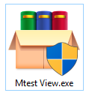
- Откройте инсталляционный архив двойным кликом мыши.
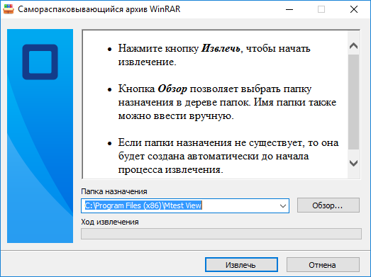
ВНИМАНИЕ – программное обеспечение рекомендуется распаковывать в директорию по умолчанию: X:\Program Files (x86)\Mtest View.
- Нажмите кнопку «Извлечь».
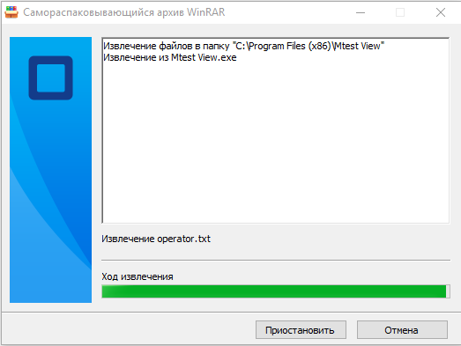
- Дождитесь завершения процесса распаковки приложения.
- В случае успешного завершения процесса, программное обеспечение готово к использованию.

